Здзярская Елена Игоревна
(1953г – 2022г)
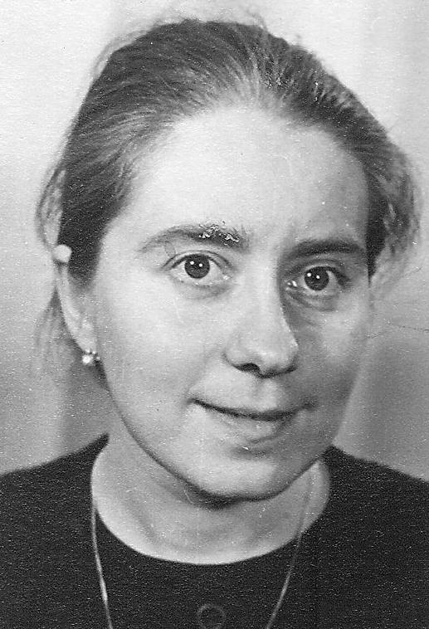
1953 г.р. уроженка г. Калуга. высшее образование.
С 1960 г по 1970г обучалась в средней школе № 9 г. Калуги.
По окончанию школы поступила в Калужский Государственный педагогический институт на историческое отделение и окончила его в 1975 г.
Направлена в распоряжение Новолялинского роно в Лобвинскую восьмилетнюю школу № 12 учителем истории и английского языка. К каждому уроку подходила творчески. Уроки проходили в доброжелательной атмосфере, интересно и разнообразно. Объясняла весь материал чётко и последовательно, применяла индивидуальный подход к обучению.
Душевная и творческая щедрость, преданность делу, влюбленность в свою работу, доброжелательность и щедрость Елены Игоревны вызывали искреннее уважение у ее коллег.
В 1978 г уволилась в связи со сменой места жительства.
Скончалась 23 ноября 2022 году.

